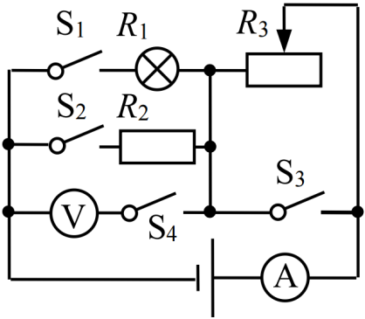(2017·青岛)在如图所示电路中，电流表量程为 0～0.6A，电压表量程为 0～3V，电阻 $R_{2}$ 的阻值为 $20$ Ω，灯泡 $R_{1}$ 的阻值和同一电源的电压均保持不变.**请画出该题的各个等效电路图.**

(1)只闭合开关 ${\text{S}}_{\text{2}}$、 ${\text{S}}_{\text{3}}$ 时，电流表示数为 0.2A，求电源电压是多少.

(2)只闭合开关 ${\text{S}}_{\text{1}}$、 ${\text{S}}_{\text{2}}$、 ${\text{S}}_{\text{3}}$ 时， $R_{1}$ 正常发光，电路总功率为 2.4W，求 $R_{1}$ 的阻值是多少.

(3)只闭合开关 ${\text{S}}_{\text{1}}$，滑动变阻器 $R_{3}$ 的滑片调至最右端， $R_{3}$ 两端的电压为 $U_{3}$；再将电源更换，保持滑片位置不变， $R_{3}$ 两端的电压变为 $U_{3}'$，电流表示数为 0.15A.已知 $U_{3}:U_{3}'$ = $2:3$.求更换电源后，只闭合开关 ${\text{S}}_{\text{1}}$、 ${\text{S}}_{\text{4}}$ 时，在不损坏电流表、电压表和灯泡的情况下， $R_{3}$ 的阻值变化范围是多少？

(2016·青岛)如图甲所示电路，电源电压保持不变.小灯泡L标有“4V 1.6W”字样，滑动变阻器R1的最大阻值为20Ω，定值电阻 $R_{2}＝20Ω$，电流表的量程为0～0.6A，电压表的量程为0～3V.**请画出该题的各个等效电路图**.求：

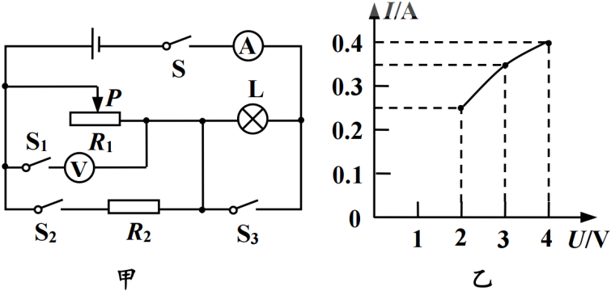(1)小灯泡正常工作时的电阻是多少？

(2)只闭合开关 $\text{S}$、 ${\text{S}}_{\text{2}}$ 和 ${\text{S}}_{\text{3}}$，移动滑动变阻器 $R_{1}$ 的滑片 $P$ 使电流表示数为0.5A时， $R_{2}$ 消耗的电功率为1.25 W.此时滑动变阻器 $R_{1}$ 接入电路中的阻值是多少？

(3)只闭合开关S和 ${\text{S}}_{\text{1}}$，移动滑动变阻器 $R_{1}$ 的滑片 $P$，小灯泡L的 $I-U$ 图象如图乙所示.在保证各元件安全工作的情况下，滑动变阻器 $R_{1}$ 允许的取值范围是多少？

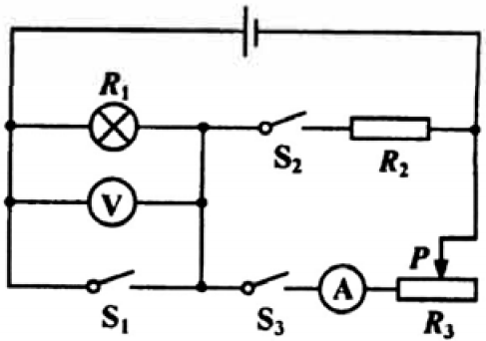(2015·青岛)如图所示，电源电压和小灯泡的阻值均保持不变.小灯泡 $R_{1}$ 标有“4V 1.6W”字样， $R_{2}=20$ Ω，滑动变阻器 $R_{3}$ 允许通过的最大电流为1A，电流表的量程为0～0.6A，电压表的量程为0～3V.**请画出每个小题的等效电路图**.

(1)只闭合开关 ${\text{S}}_{\text{2}}$，电压表的示数为2V,则 $R_{2}$ 消耗的电功率是多少？

(2)在不损毁各元件的情况下，若闭合所有开关，滑动变阻器 $R_{3}$ 消耗的最大电功率和最小电功率之比为 $3:1$；若只闭合 ${\text{S}}_{\text{3}}$，小灯泡 $R_{1}$ 消耗的电功率变化范围是多少?

(2014·青岛)在如图所示的电路中，电源电压和小灯泡的阻值均保持不变，电源电压 $U=6$ V，小灯泡 $R_{2}$ 标有“6V 3W”字样，电流表的量程为 0～0.6A，电压表的量程为 0～3V，滑动变阻器 $R_{2}$ 的最大阻值为 20Ω，**请画出该题的各个等效电路图**．

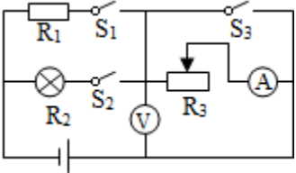(1)只闭合开关 ${\text{S}}_{\text{1}}$ 和 ${\text{S}}_{\text{2}}$ 时，电路消耗的功率为 6W，则闭合开关 ${\text{S}}_{\text{1}}$、 ${\text{S}}_{\text{2}}$ 和 ${\text{S}}_{\text{3}}$ 时，电路的总 电阻 $R$ =?

(2)在不损坏各元件的情况下，只闭合开关 ${\text{S}}_{\text{1}}$ 时， $R_{1}$ 消耗的最大功率为 $P_{1}$，只闭合开关 ${\text{S}}_{\text{2}}$ 时，R2消耗的最小功率为 $P_{2}$，则 $P_{1}:P_{2}=$？

(2013·青岛)在如图所示的电路中，电源电压和各灯泡的阻值均保持不变.电流表的量程为 0～3A，灯泡 ${\text{L}}_{\text{1}}$ 的电阻 $R_{1}=10$ Ω .**请画出该题的各个等效电路图.**

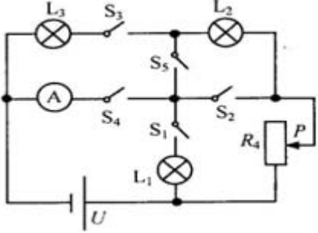(1)只闭合开关 ${\text{S}}_{\text{1}}$、 ${\text{S}}_{\text{4}}$ 时，电流表的示数为 1A.当将滑动变阻器滑片拨至中点处，再将 ${\text{S}}_{\text{2}}$ 闭合时，电流表的示数为 1.5A，则在不损坏电流表的情况下，滑动变阻器可以消耗的最大功率与最小功率之比为多少?

(2)只闭合 ${\text{S}}_{\text{3}}$ 时，电路消耗的最大功率为 $P_{1}$;只闭合 ${\text{S}}_{\text{4}}$、 ${\text{S}}_{\text{5}}$ 时，电路消耗的最小功率为 $P_{2}$；只闭合 ${\text{S}}_{\text{2}}$、 ${\text{S}}_{\text{3}}$、 ${\text{S}}_{\text{5}}$ 时，电路消耗的最小功率为 $P_{3}$.已知 $P_{1}:P_{2}:P_{3}=42:35:30$,则 $R_{2}$、 $R_{3}$ 的限值各为多少?

(2012·青岛)在如图所示的电路中，电流表的量程为0～0.6A，电压表的量程为0～15V，电源电 压 $U=18$ V.灯泡的阻值保持不变.**请画出每个小题的等效电路图**

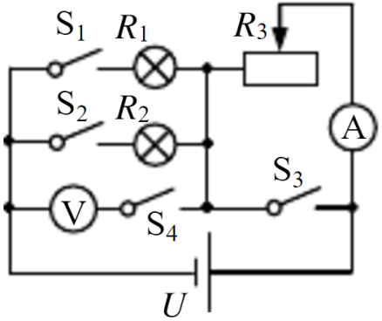(1)闭合开关 ${\text{S}}_{\text{1}}$、 ${\text{S}}_{\text{3}}$ 时，电路消耗的功率为16.2W，则灯泡 $R_{1}$ 的 阻值为多少？

(2)闭合开关 ${\text{S}}_{\text{1}}$、 ${\text{S}}_{\text{2}}$、 ${\text{S}}_{\text{3}}$ 时，电路消耗的总功率为27W，则灯泡 $R_{2}$ 的阻值为多少？(请写出该小题的解题思路后再求解)

(3)闭合开关 ${\text{S}}_{\text{4}}$.然后，分别闭合 ${\text{S}}_{\text{1}}$、 ${\text{S}}_{\text{2}}$，在不损坏电流表、电 压表的情况下，通过调节滑动变阻器，使电路中的电流都达到允许的最大值.这两种情况滑动变阻器消耗的功率之比为多少？

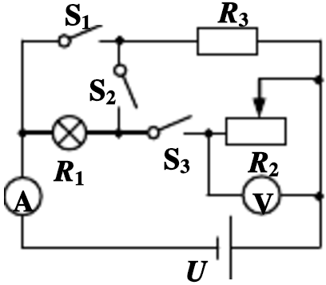(2011·青岛)在如图所示的电路中，电流表的量程为0～0.6A，电压表的量程为0～3V， $R_{3}=4$ Ω.求:**画出相应的等效电路图**

(1)只闭合开关 ${\text{S}}_{\text{1}}$ 时，电路消耗的功率为4W，则电源电压 $U=$？

(2)只闭合开关 ${\text{S}}_{\text{2}}$ 时，灯泡 $R_{1}$ 正常发光， $R_{3}$ 消耗的功率为0.64W， 则灯泡的电阻 $R_{1}＝$？(写出该小题的解题思路后再求解)

(3)只闭合开关 ${\text{S}}_{\text{3}}$ 时，在不损坏电流表、电压表和灯泡的情况下，则变阻器 $R_{2}$ 的取值范围是多少？

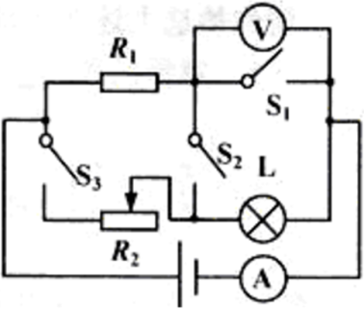(2010·青岛)在如图电路中，电源电压为8V，滑动变阻器 $R_{2}$ 的最大阻值为60Ω.电流表的量程为0～0.6A，电压表的量程为0～15V.求：**求解时画出相应的等效电路图**

(1)只闭合开关 ${\text{S}}_{\text{1}}$ 时，电流表示数为0.2A.则 $R_{1}=$?

(2)只闭合开关 ${\text{S}}_{\text{2}}$ 时，电压表示数为3.8V.此时小灯泡L正常发光.则小灯泡L的额定功率 $P_{{\text{L}}_{额}}$?

(3)开关 ${\text{S}}_{\text{1}}$、 ${\text{S}}_{\text{2}}$、 ${\text{S}}_{\text{3}}$ 都闭合时，为保证各电路元件安全使用，则滑动变阻器 $R_{2}$ 的可调范围和电流表相应的变化范围分别是多少?

(2009·青岛)如图所示电路，电源电压不变， $R_{1}$ =12Ω，小灯泡标有“6V 12W”(电阻不变).求:(画出下列每小题的等效电路图)

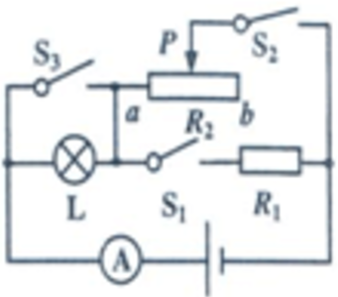(1)只闭合 ${\text{S}}_{\text{1}}$ 时，电流表示数为0.8A，则电源电压为多大？

(2)当 ${\text{S}}_{\text{1}}$、 ${\text{S}}_{\text{2}}$、 ${\text{S}}_{\text{3}}$ 都闭合时，将滑片 $P$ 移动到 $b$ 端，电流表的示数为1.2A，则滑动变阻器的最大阻值是多少?

(3)只闭合 ${\text{S}}_{\text{2}}$ 时，移动滑片 $P$，使滑动变阻器所消耗的功率为它最大功率的 $\frac{3}{4}$,此时电流表的示数是多少？

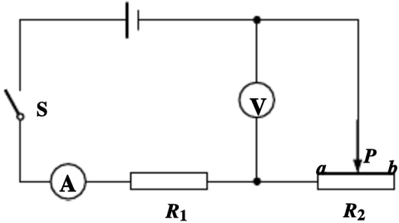(2008·青岛)如图所示电路，滑动变阻器 $R_{2}$ 的阻值范围为0～15Ω.当滑片 $P$ 分别移动到 $a$、 $b$ 两端时， $R_{1}$ 消耗的功率之比为9:4，滑片 $P$ 移动到 $a$ 端时电流表的示数为0.3A.求：

(1) $R_{1}$ 的阻值

(2)滑片 $P$ 移动到 $b$ 端时电压表的示数.

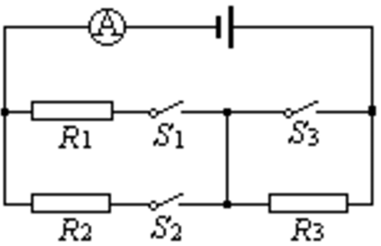(2007·青岛)如图所示，电源电压为12V，电阻 $R_{1}$ ＝6Ω，只闭合开关 ${\text{S}}_{\text{1}}$ 时，电路中消耗的总功率为12W；只闻合开关 ${\text{S}}_{\text{2}}$ 时，电流表的示数变为只闭合 ${\text{S}}_{\text{1}}$ 时的 $\frac{3}{2}$.试求同时闭合开关 ${\text{S}}_{\text{1}}$、 ${\text{S}}_{\text{2}}$、 ${\text{S}}_{\text{3}}$ 时，通电 $l$ min电流做的总功是多少.(请画出等效电路图)

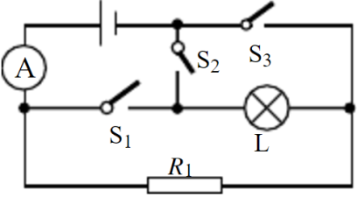(2006·青岛)如图电路中，已知 $R_{1}$ 的阻值是12Ω，当闭合 ${\text{S}}_{\text{2}}$，断开 ${\text{S}}_{\text{1}}$ 和 ${\text{S}}_{\text{3}}$ 时，电流表示数是0.5A，灯L的实际功率是其额定功率的 $\frac{1}{4}$.当断开 ${\text{S}}_{\text{2}}$，闭合 ${\text{S}}_{\text{1}}$ 和 ${\text{S}}_{\text{3}}$ 时，灯L刚好能正常发光. 求灯的额定电压和额定功率.(灯的电阻值保持不变)

(2005·青岛)wyy将一个0～16Ω的滑动变阻器和电流表如图甲所示连接在 6V 的电源上，闭合开关.请你计算下列问题：

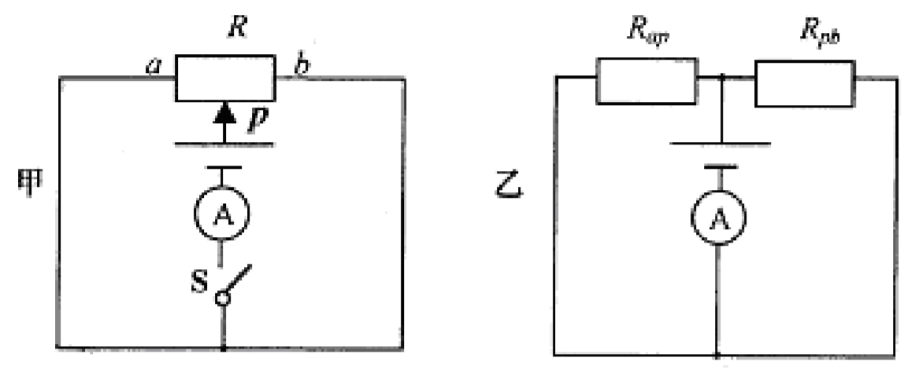

(1)当滑片 $P$ 置于变阻器中点时，此时等效电路如图乙所示．电路中总电阻是多大？

(2)若电流表量程为 2A ，则当变阻器滑片 $P$ 在 $ab$ 之间滑动时， $R_{ap}$ 的阻值变化范围是多少？

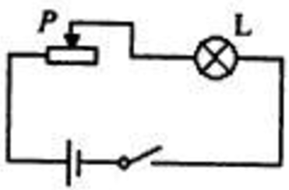(2004·青岛)wyy做了一个可以调节亮度的迷你型夜灯，已知小灯泡铭牌是“6V 3.6W”，电池电压为9V，变阻器的变阻范围是 0～20Ω ，灯泡的发光效率为30%.变阻器的电阻调至 多大时，小灯泡实际功率是2.5W？此时小灯泡的发光功率为多大？

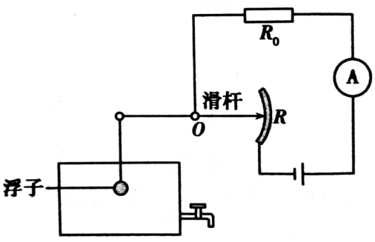(2003·青岛)右图表示一种自动测定油箱内油面高度的装置. $R$ 是滑动变阻器，它的金属滑片是杠杆的一端.当油面最高时，滑动变阻器的滑片恰好在最下端；当油面最低时，滑动变阻器的滑片在最上端.从油量表(由电流表改装而成)指针所指的刻度，可以知道油箱内油面的高度.现已知油的密度 $ρ$ =0.8× ${10}^{3}$ kg/ $m^{3}$，浮标的体积是8× ${10}^{-4}m^{3}$，电源电压是6V，滑动变阻器 $R$ 的最大阻值是48Ω.求：

(1)当油面的高度是0.4m时，它对油箱底的压强足多少？

(2)若浮标有 $\frac{3}{4}$ 的体积露出油面，它受油对它的浮力是多大？

(3)当油面处在最高处时，电路中电流是0.5A，则串联电阻 $R_{0}$ 的阻值是多大？

(4)当油面处在最低处时，电路中的电流是多大？

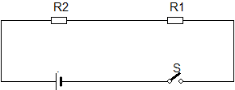(2000·青岛)在实验室中，wyy将一个4欧的电阻和一个6欧的电阻串联起来，接在12伏的电源上，请你替wyy算一算，这两个电阻两端的电压各是多少？要求如下：

(1)写出解题思路.

(2)按上述思路解出此题.

(3)再用另一种思路解出此题.